

BUKU

PANDUAN

SISFO MAHASISWA

Sistem Informasi Mahasiswa Politeknik Gajah Tunggal, dalam peranan aktivitas Mahasiswa yang responsif

PEMROGRAMAN WEB

**KATA PENGANTAR**

Selamat datang dalam petualangan penggunaan Sistem Informasi Mahasiswa Politeknik Gajah Tunggal! Dengan penuh semangat, kami mempersembahkan panduan ini sebagai kunci ajaib untuk membuka pintu dunia digital yang penuh inovasi di lingkungan kampus kami. Aplikasi ini bukan semata tentang teknologi, tetapi sebuah revolusi yang merangkul kebutuhan dan harapan setiap mahasiswa dan admin. Melalui panduan ini, kami mengundang untuk meresapi esensi transformasi ini dan meraih manfaat penuh dari fitur-fitur canggih yang kami tawarkan.

Dibalik setiap baris kode dan tata letak antarmuka yang dirancang dengan cermat, terdapat tekad kuat untuk menciptakan lingkungan yang memudahkan interaksi, mendorong pertukaran informasi yang cepat, dan mengurangi beban administratif yang seringkali memakan waktu.

Panduan ini adalah kompas, membimbing melalui fitur-fitur kaya dan memberikan wawasan mendalam tentang bagaimana aplikasi ini dapat memperkaya perjalanan pendidikan di Politeknik Gajah Tunggal.

Bersiaplah untuk memasuki dunia baru di mana teknologi dan pendidikan berpadu harmonis. Sampaikan pandangan, keluh kesah, dan kesuksesan bersama kami dalam perjalanan ini. Mari kita menjelajahi dan menggali potensi tanpa batas bersama Sistem Informasi Mahasiswa Politeknik Gajah Tunggal.

1. **Pendahuluan**
   1. Tujuan Pembuatan

Dokumen user manual Aplikasi Sistem Informasi Mahasiswa ini dibuat dengan tujuan sebagai berikut:

1. Menjelaskan tentang Aplikasi Sistem Informasi Mahasiswa.
2. Panduan dalam menggunakan Aplikasi Sistem Informasi Mahasiswa.
   1. Deskripsi umum Aplikasi

Aplikasi Sistem Informasi Mahasiswa merupakan sebuah aplikasi yang digunakan untuk pendataan mahasiswa. Pada aplikasi ini mahasiswa dapat melihat data diri, dan juga mengajukan izin untuk keperluan tertentu. Pada aplikasi ini mahasiswa sudah tidak perlu mengambil surat izin untuk keluar area maupun surat izin tidak masuk, karena pada aplikasi ini mahasiswa hanya tinggal mengajukan izin melalui form izin yang ada pada aplikasi dan mengupload bukti izin(apabila tidak masuk). Pada aplikasi ini juga mahasiswa dapat melihat berita maupun pengumuman terbaru pada halaman awal aplikasi.

1. **Perangkat Yang Dibutuhkan**
   1. Perangkat Lunak
2. Peramban web (browser), Microsoft edge, Mozilla Firefox, etc.
3. XAMPP
4. Git Bash (Opsional)
5. Composer
6. Library DOMPDF
   1. Perangkat Keras

Perangkat keras yang dapat digunakan adalah:

1. Komputer
2. Laptop
3. Handphone
4. **Instalasi Aplikasi Web**

3.1 Informasi singkat

Website ini dibuat dengan PHP menggunakan arsitektur MVC. Dalam website ini bisa CRUD Mahasiswa, CRUD Jurusan, Kelas, Izin Mahasiswa, Pengajuan data, dan CRUD User (login, logout, edit profil, delete akun). Saat menambah (Create) mahasiswa, hanya perlu memilih 1 jurusan.

3.2 Teknologi yang digunakan

1. AdminLTE
2. Bootstrap 4
3. JQuery
4. SweetAlert2
5. Select2
6. JSON Web Token

3.3 Instalasi atau Cara menggunakan

1. Proses download
2. Pastikan Anda sudah menginstall [XAMPP](https://www.apachefriends.org/download.html) dan [Composer](https://getcomposer.org/) di komputer Anda
3. Download semua file di repository ini

[racommit/CRUD-INFORMASI-MAHASISWA (github.com)](https://github.com/racommit/CRUD-INFORMASI-MAHASISWA)

1. Ekstrak file jika hasil download berupa file .zip
2. Download [AdminLTE](https://adminlte.io/) dan isinya dipindahkan ke folder CRUD-INFORMASI-MAHASISWA/public/AdminLTE/
3. Proses pengaturan
4. Start Apache dan MySQL di XAMPP Control Panel
5. Buka localhost/phpmyadmin di browser
6. Buat database baru dengan nama **db_siskampus**
7. Klik tulisan Import di bagian atas
8. Di bagian File to import: pilih file db_siskampus.sql yang ada di folder CRUD-INFORAMSI-MAHASISWA/
9. Kalau sudah, klik tombol Import di bagian paling bawah
10. Proses menjalankan website
11. Buka folder CRUD-INFORMASI-MAHASISWA/ di Command Prompt
12. Ketik composer update untuk men-download hal yang dibutuhkan website
13. Pindah ke folder public dengan mengetik cd public di Command Prompt
14. Jalankan server PHP dengan mengetik php -S localhost:8080
15. Akses website dari Web Browser ke alamat localhost:8080
16. **Menu dan Cara Penggunaan**
    1. Struktur Menu

Adapun struktur menu yang terdapat pada Aplikasi Sistem Informasi Mahasiswa adalah sebagai berikut:

1. Menu tampilan awal

* Home
* Contact
* Tentang
* Login
* FAQ?

1. Menu dashboard
2. Admin

* Dashboard
* Info mahasiswa
* Jurusan
* Kelas
* Mata kuliah
* Izin
* Profil
* Log out

1. Mahasiswa

* Info mahasiswa
* Izin
* Pengajuan data
* Profil
* Log out
  1. Cara Membuka Situs

Hal yang dilakukan untuk dapat mengakses Aplikasi Sistem Informasi Mahasiswa :

1. Buka aplikasi eduPGT melalui link url http://localhost:8080 di web browser (Microsoft edge/Google Chrome).
2. Setelah mengakses link, akan muncul halaman utama eduPGT seperti pada gambar dibawah ini.

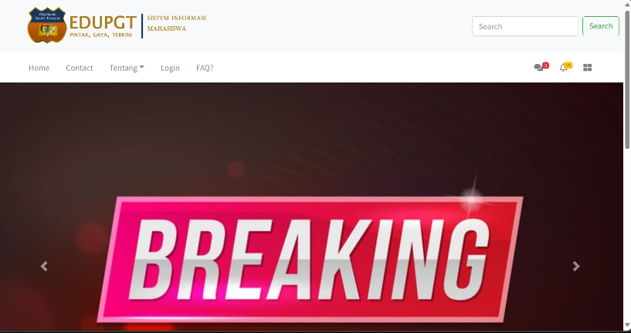

Gambar 1 Navbar

Pada halaman utama ini terlihat berbagai menu pada bagian navbar yaitu: home, contact, about, login, dan FAQ.

1. Home

Pada menu home akan menampilkan halaman utama dari aplikasi, dan pada halaman utama user dapat melihat beberapa informasi dari Politeknik Gajah Tunggal.

1. Contact

Pada menu ini akan diarahkan pada bagian footer dari halaman utama yang berisi informasi yang dapat dihubungi dari Politeknik Gajah Tunggal.

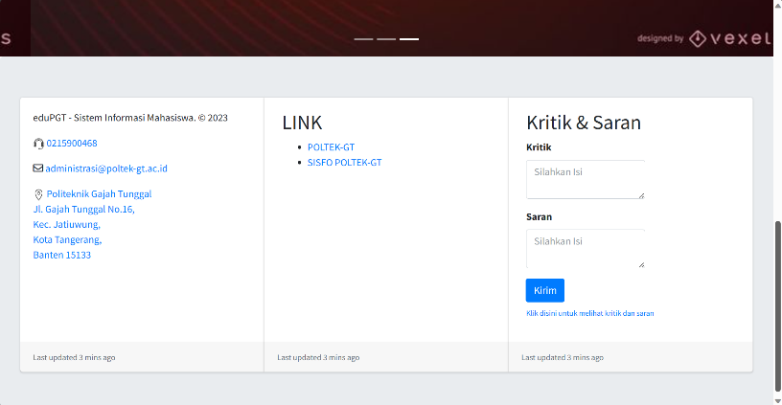

Gambar 2 Footer

1. About

Pada menu ini akan terdapat pilihan yaitu :

* aplikasi => menjelaskan gambaran umum dari aplikasi

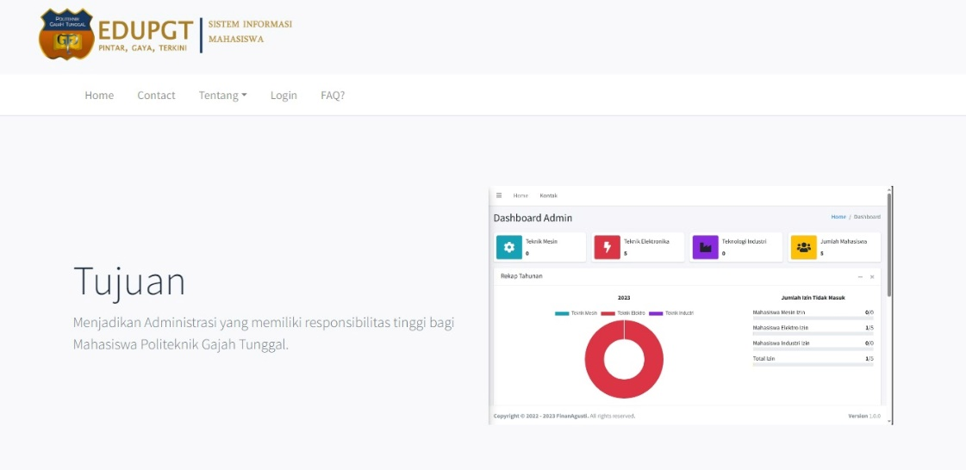

Gambar 3 Tentang Aplikasi

* pembuat => berisi tentang deskripsi singkat dari pembuat aplikasi.

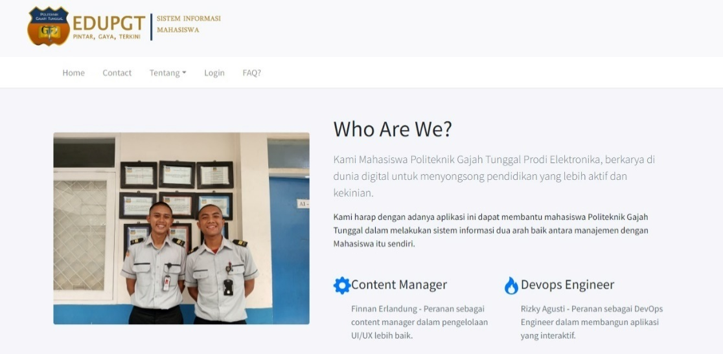

Gambar 4 Tentang Pembuat

1. Login

Pada menu ini user akan diarahkan ke halaman Login untuk masuk ke aplikasi.

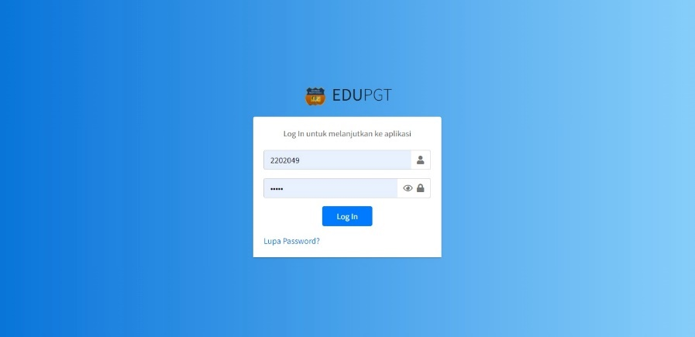

Gambar 5 Login

1. FAQ

Pada menu ini user dapat mencari pertanyaan yang sering diajukan mengenai aplikasi eduPGT.

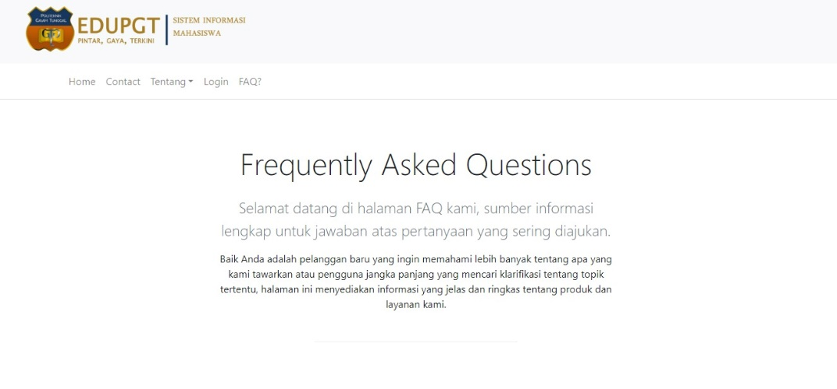

Gambar 6 FAQ

* 1. MultiUser

Terdapat 2 Role user yang terdapat pada aplikasi EDU PGT ini, yaitu antara Admin (Adminitstrator) dengan Mahasiswa, keduanya memiliki fitur dan hak akses yang berbeda untuk menunjang keamanan dan keberlangsungan aplikasi, berikut fitur yang dimiliki oleh role admin :

* + 1. Admin

1. Dashboard

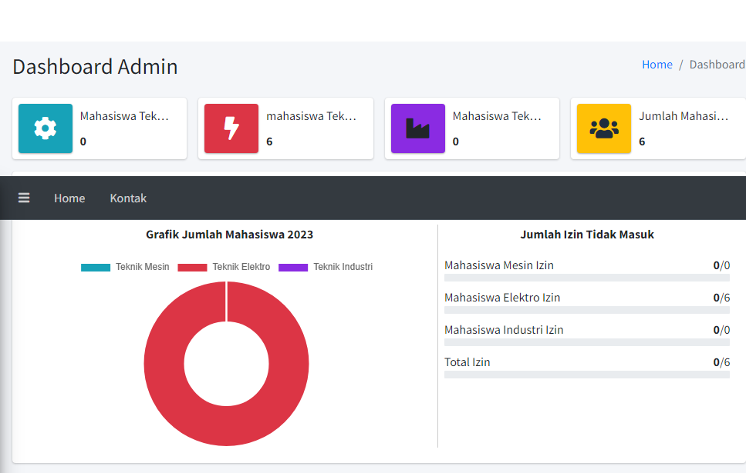

Gambar 7 Dashboard Admin

Halaman Dashboard admin berisi tentang informasi mengenai jumlah mahasiswa yang dimiliki oleh masing-masing jurusan diantaranya Mesin, Elektronika, dan Teknologi Industri, juga ditampilkan kedalam bentuk pie grafik secara visual untuk akses tampilan yang lebih mudah dipahami, juga terdapat informasi mengenai jumlah izin tidak masuk yang diajukan oleh mahasiswa dari masing-masing jurusan.

1. Informasi Mahasiswa

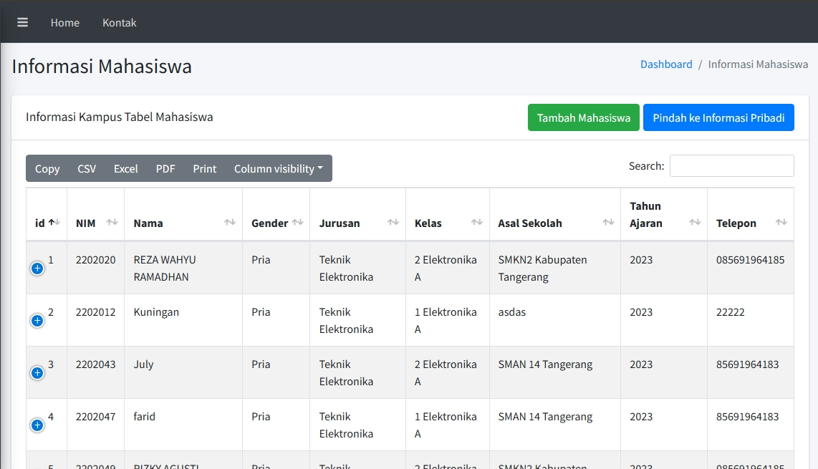

Gambar Informasi Mahasiswa (admin)

Terdapat halaman informasi mahasiswa yang mendetail untuk role admin, diantaranya print data mahasiswa secara langsung antara data mahasiswa di kampus dengan data mahasiswa pribadi, juga admin dapat menambahkan data mahasiswa secara langsung apabila terdapat hal darurat yang mesti dilakukan.

1. Jurusan

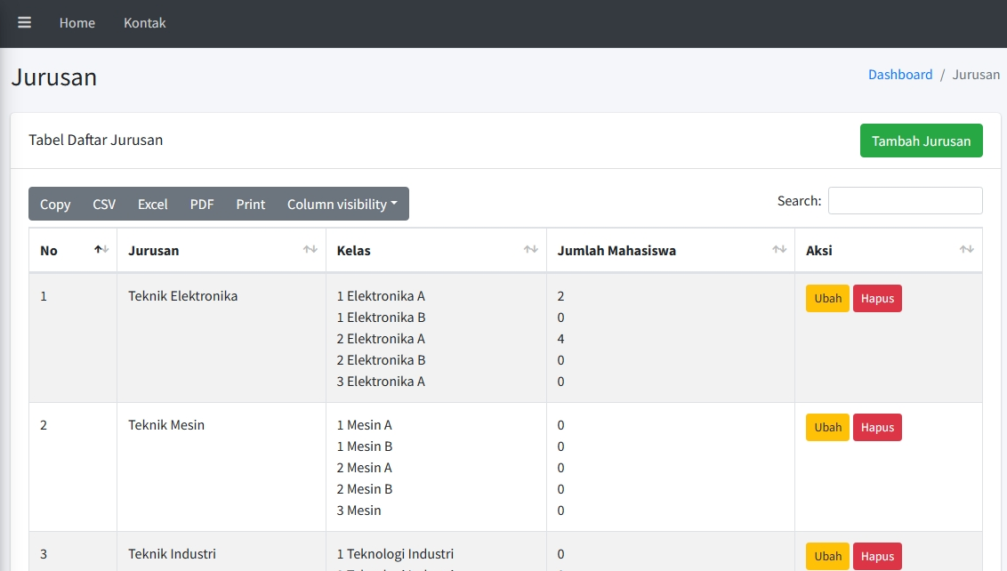

Gambar Informasi Jurusan (admin)

Terdapat halaman yang berisi tentang informasi jurusan, disini admin dapat menambahkan, mengedit, dan menghapus jurusan, informasi mengenai kelas, dan jumlah mahasiswa didapat secara otomatis dari jumlah mahasiswa yang terdaftar pada kelas tersebut, oleh karena itu admin tidak perlu lagi mengatur jumlah mahasiswa perkelas dan perjurusan secara manual.

1. Kelas

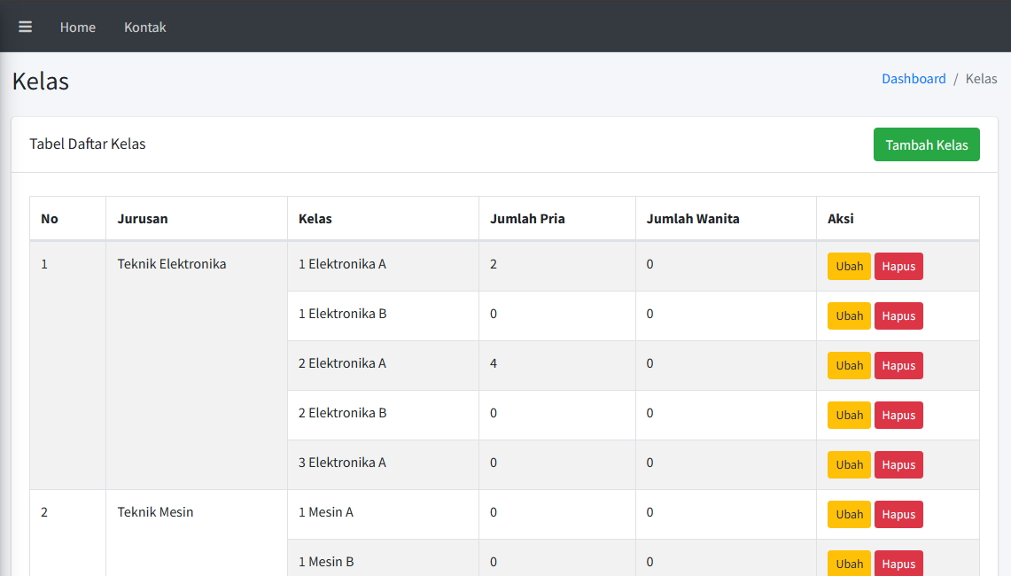

Gambar Informasi Kelas (admin)

Pada halaman ini admin dapat mengelola kelas, dari masing-masing jurusan baik itu menambahkan, mengubah, dan menghapus kelas berdasar jurusan yang diinginkan, informasi mengenai jumlah pria dan jumlah Wanita, dimuat secara otomatis berdasar pada jumlah gender mahasiswa yang terdaftar pada kelas dan jruusan terkait.

1. Izin Keluar Area Kampus

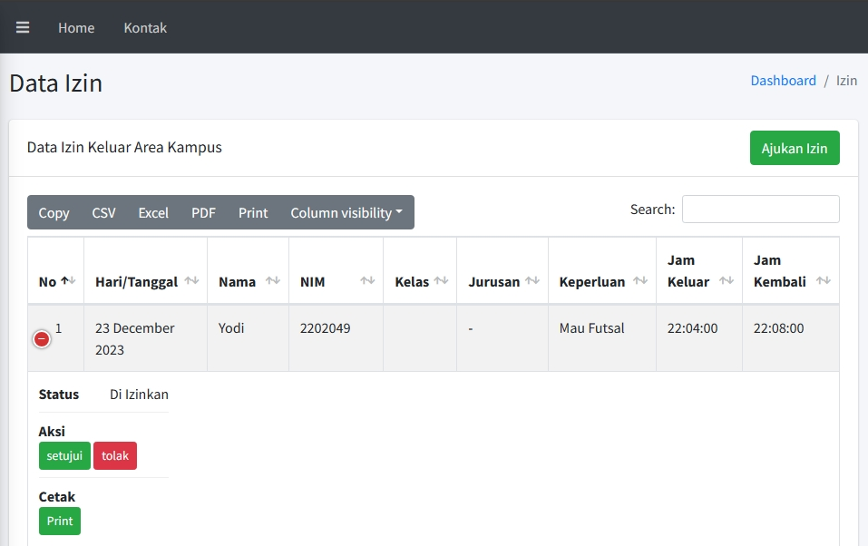

Gambar Informasi Izin Keluar Kampus

Pada halaman ini berisi tentang informasi perizinan mahasiswa yang diajukan oleh mahasiswa itu sendiri, admin dapat mengatur perizinan bahwa mahasiswa tersebut diizinkan atau tidak, juga terdapat fitur cetak perizinan apabila mahasiswa sudah diizinkan oleh admin.

1. Izin Tidak Masuk (Cuti)

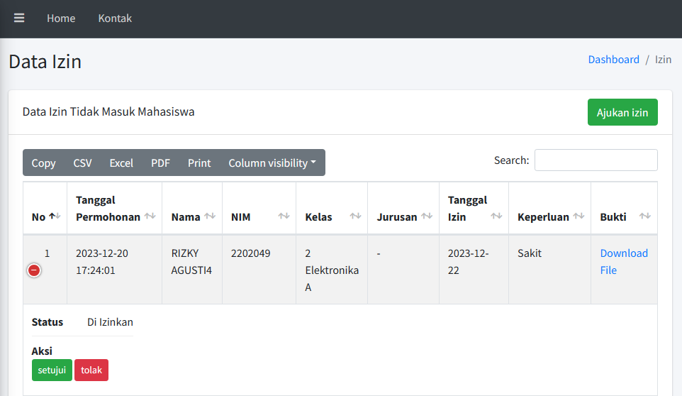

Gambar Informasi Izin Tidak masuk

Pada halaman ini berisi tentang informasi mengenai perizinan tidak masuk atau cuti yangd diajukan oleh mahasiswa, admin dapat mengizinkan atau tidaknya mahasiswa setelah ditindak lanjuti dengan peninjauan bukti yang disertakan oleh mahasiswa.

1. Pengajuan Data

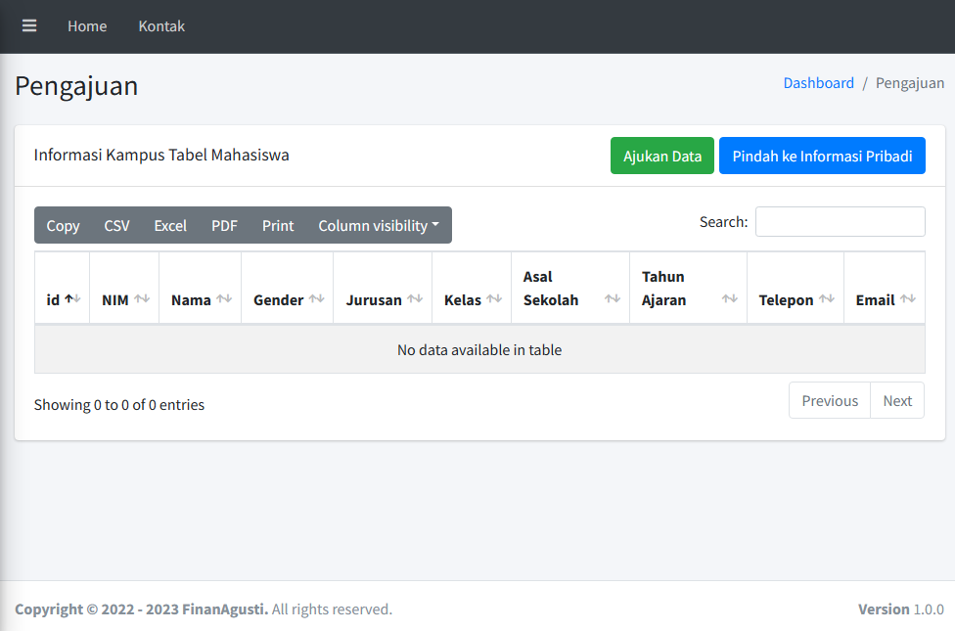

Gambar Informasi Izin Pengajuan

Dihalaman ini terdapat informasi mengenai pengajuan data yang dilakukan oleh mahasiswa apabila terdapat perubahan atau belum adanya data yang tersedia didatabase, admin dapat melakukan persetujuan data apabila mahasiswa sudah mengajukan data.

1. Informasi Users

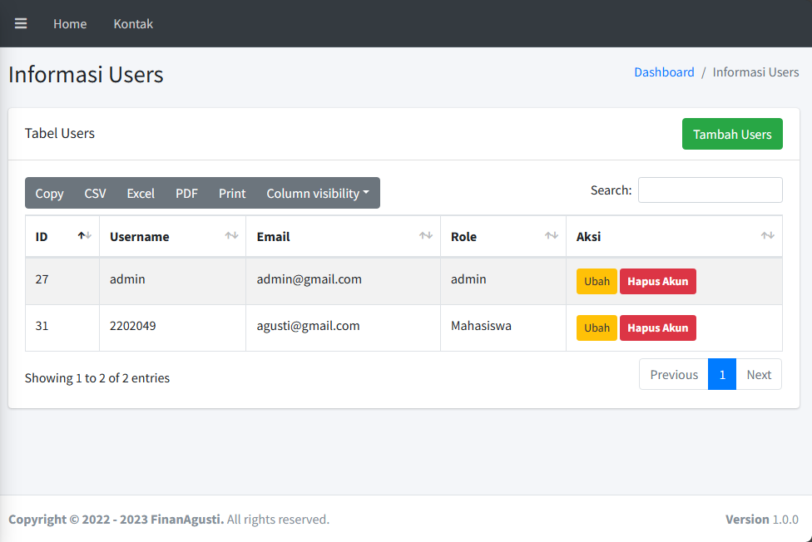

Gambar Informasi Users

Dihalaman ini tersedia informasi mengenai users yang menggunakan aplikasi eduPGT, admin dapat memantau banyaknya user yang terdaftar pada database, tak hanya itu fitur ini dapat dimanfaatkan bilamana mahasiswa mengelami kejadian lupa password, maka admin dapat bertindak untuk mengubah password.

1. Berita

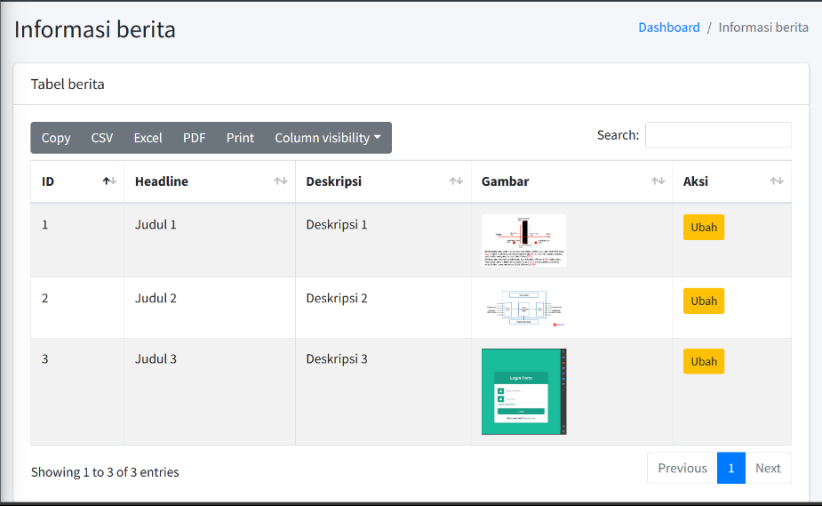

Gambar 15 Berita

Pada halaman berita, admin dapat mengupdate berita terkini mengenai aplikasi. Berita yang di upload nantinya akan muncul pada halaman utama dari aplikasi, sehingga user dapat mengetahui berita terkini dari aplikasi eduPGT.

1. Profil

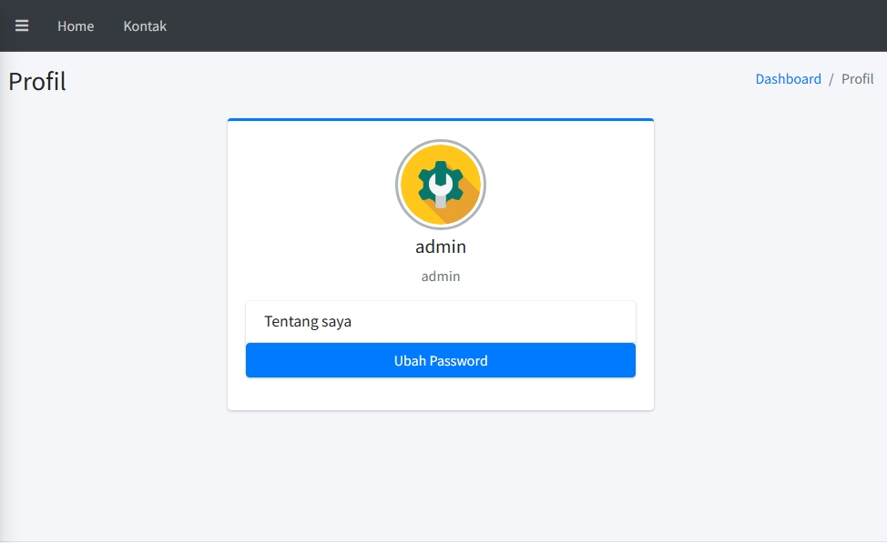

Gambar Profile Admin

Disini terletak informasi mengenai profile dari akun yang kita gunakan, terdapat fitur merubah foto profile bila icon gambar ditekan, juga merubah password untuk akun yang kita miliki sendiri.

1. **Tata Cara Update Berita**

Halaman berita ini digunakan untuk mengupdate berita yang di upload oleh admin. Berita nantinya akan muncul pada halaman utama aplikasi eduPGT.



1. Untuk mengupdate berita, admin dapat mengklik *button* ubah.
2. Isi modal dan upload berita berupa gambar.

**Info Lebih Lanjut**

[https://poltek-gt.ac.id](https://sisfo.poltek-gt.ac.id)

<https://sisfo.poltek-gt.ac.id>

Phone: 124-457-1178